# 

# BONNET ET BANDEAU

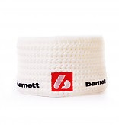**M3 Bandeau**

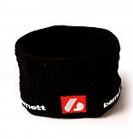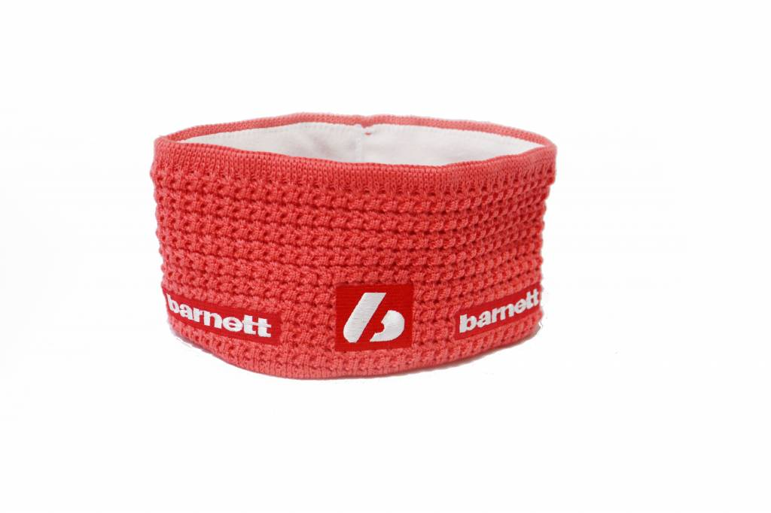

Bandeau épais chaud qui permet de protéger la tête et les oreilles contres le froid et le vent.

Joliment travaillé avec un aspect tricoté/ crochet et son intérieur polaire, ce bandeau est doux et très confortable

Idéal pour le sport en outdoor, ou tout simplement pour la vie de tous les jours en hiver.

**Caractéristiques :**

* **100 % Laine**
* **Epais et chaud**
* **Doux et Confortable**
* **Laine extérieur**
* **Fourrure intérieure**

**Couleur : Rose, Blanc et Noir**



27 cm

11,5 cm